### 1 共通画面

- 画面ID: COM001_ロゴマーク
- 表示内容：団体のロゴマーク
- 表示場所：画面の左上隅

- 画面ID: COM002\_タイトル
- 表示内容：競技会名
- 表示場所：画面の左上（ロゴマークの右側）

- 画面ID: COM003\_区分名ラウンド名
- 表示内容：区分名＋ラウンド名 又は 区分名だけ
区分名の前に進行番号を付けることも可能
- 表示場所：画面の左上（競技会名の下）

- 画面ID: COM004_種目名
- 表示内容：種目（例：1種目目 サンバ）
- 表示場所：画面の右上

- 画面ID: COM005_ヒート番号
- 表示内容：ヒート番号（例：第１ヒート）
- 表示場所：画面の右上（種目の下）

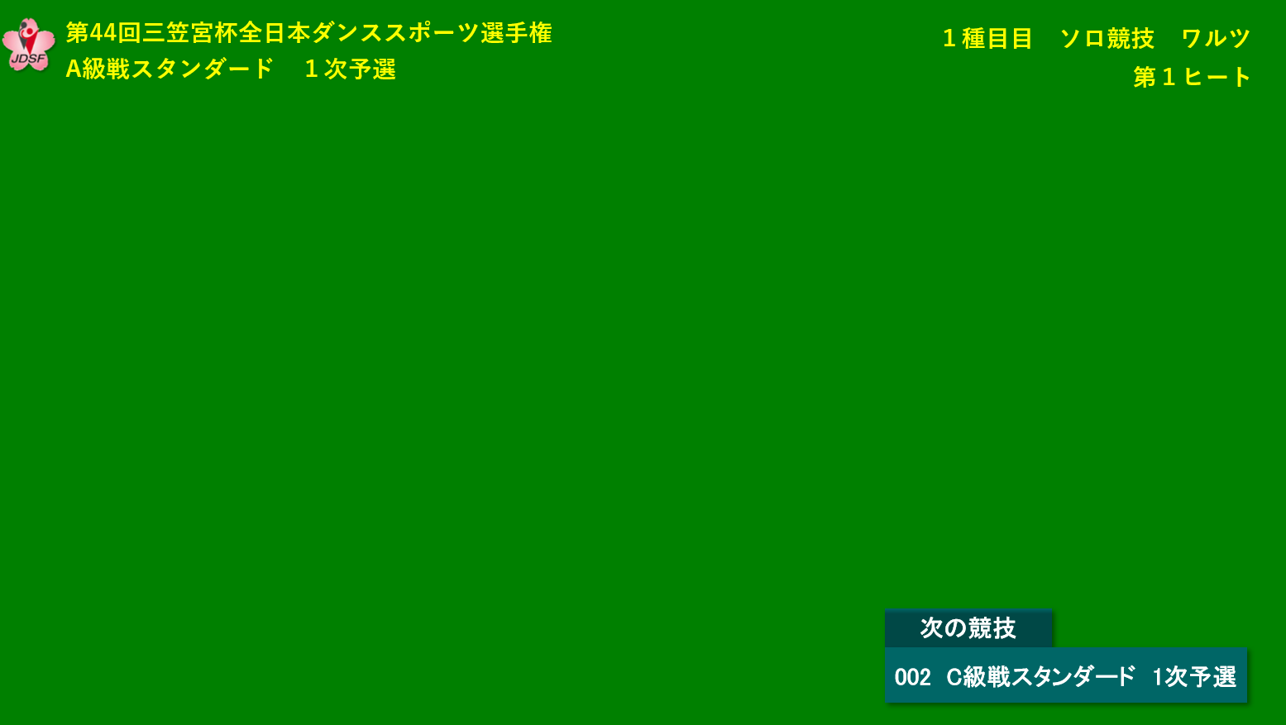

- 画面ID: COM006_イベント名
- 表示内容：イベント名 (例：表彰式、オナーダンス、Aフロア)
- 表示場所：画面の右上 COM004 と同じ場所に表示

- 画面ID: COM007\_時刻
- 表示内容：現在時刻
- 表示場所：画面の右上 COM005 と同じ場所に表示

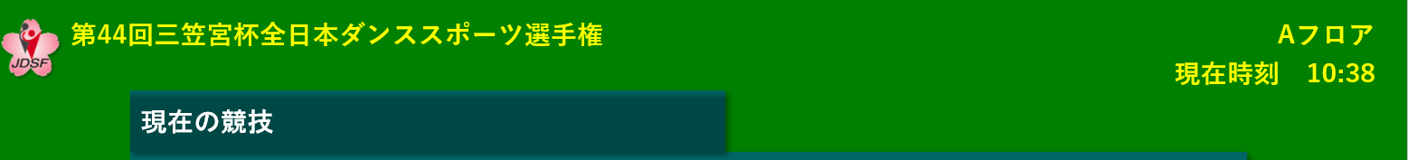

### 2 タイトル画面

- 画面ID: TIT001_競技会名
- 表示内容：競技会名、区分名・ラウンド名、「お昼休み」
- 表示場所：画面の中央（全画面・クロマキー用）

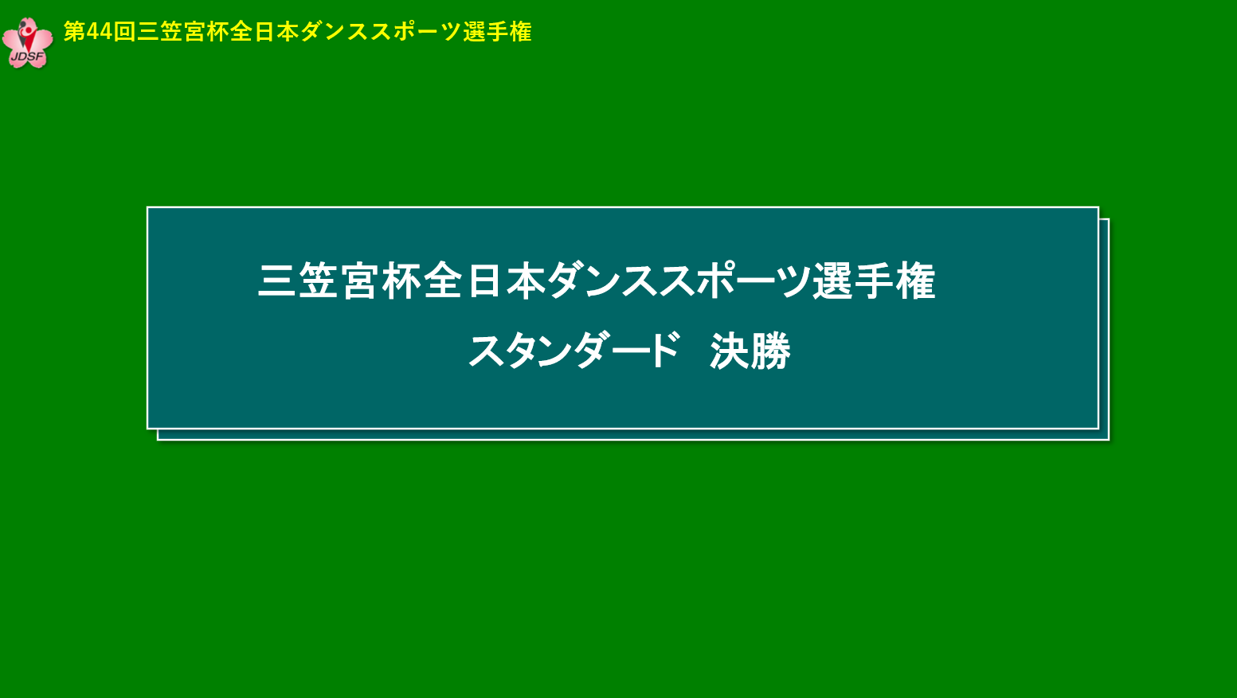

- 画面ID: TIT002_競技会名_クロマキー用
- 表示内容：競技会名、区分名・ラウンド名、「お昼休み」
- 表示場所：画面の下部（クロマキー用）

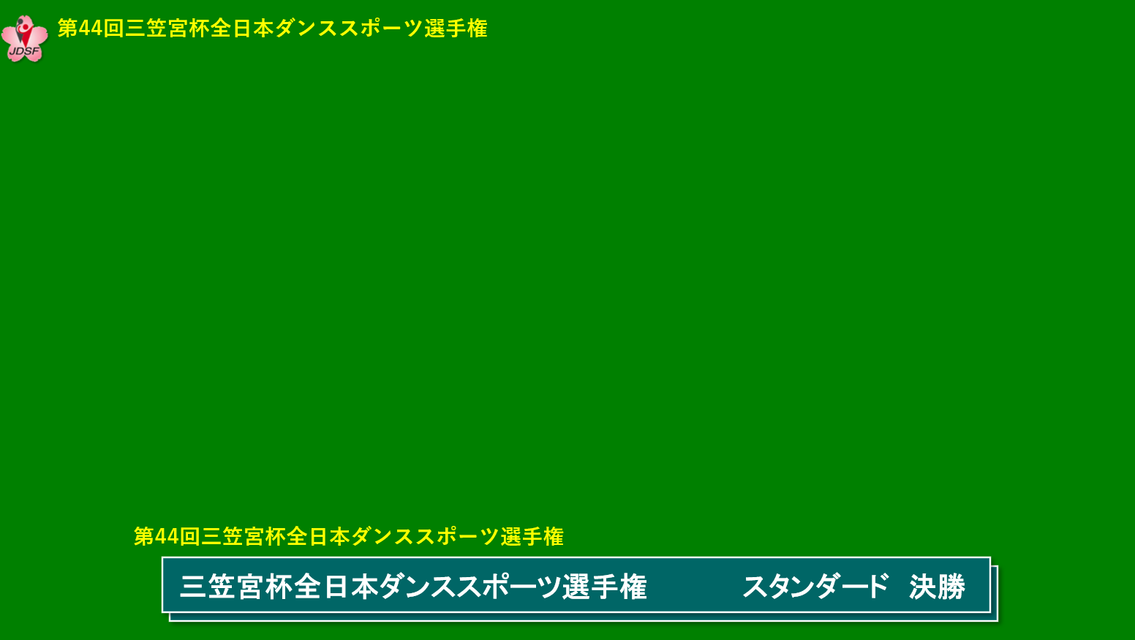

### 3 進行画面

- 画面ID: PRG001_進行1面
- 表示内容：フロアー名(Aフロアー等)
現在の 進行番号＋区分名＋ラウンド名
次の 進行番号＋区分名＋ラウンド名
次の次の 進行番号＋区分名＋ラウンド名
- 表示場所：画面の中央
- フロアー名は非表示も可能

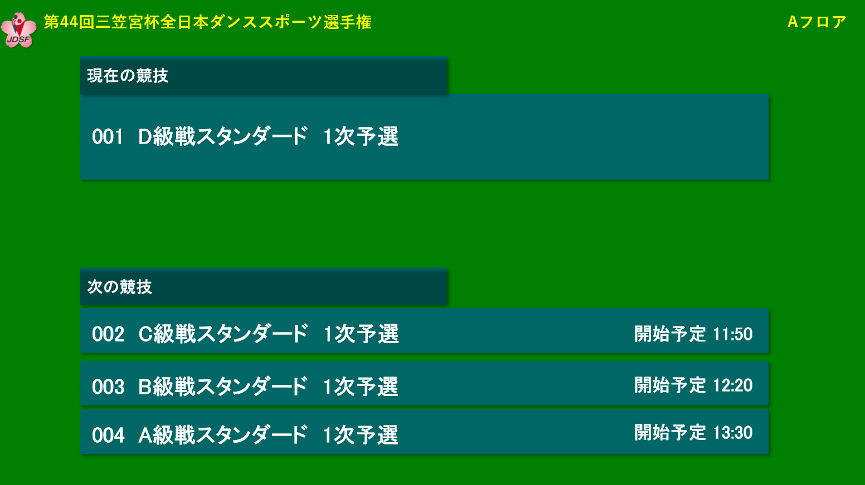

- 画面ID: PRG002_進行2面
- 表示内容：フロアー名(Aフロアー等)
現在の 進行番号＋区分名＋ラウンド名
次の 進行番号＋区分名＋ラウンド名
次の次の 進行番号＋区分名＋ラウンド名
フロアー名(Bフロアー等)
現在の 進行番号＋区分名＋ラウンド名
次の 進行番号＋区分名＋ラウンド名
次の次の 進行番号＋区分名＋ラウンド名
- 表示場所：各フロアー毎に左右に分けて表示
- 2フロアー同時表示用
- 右と左はどちらに表示させるか設定可能

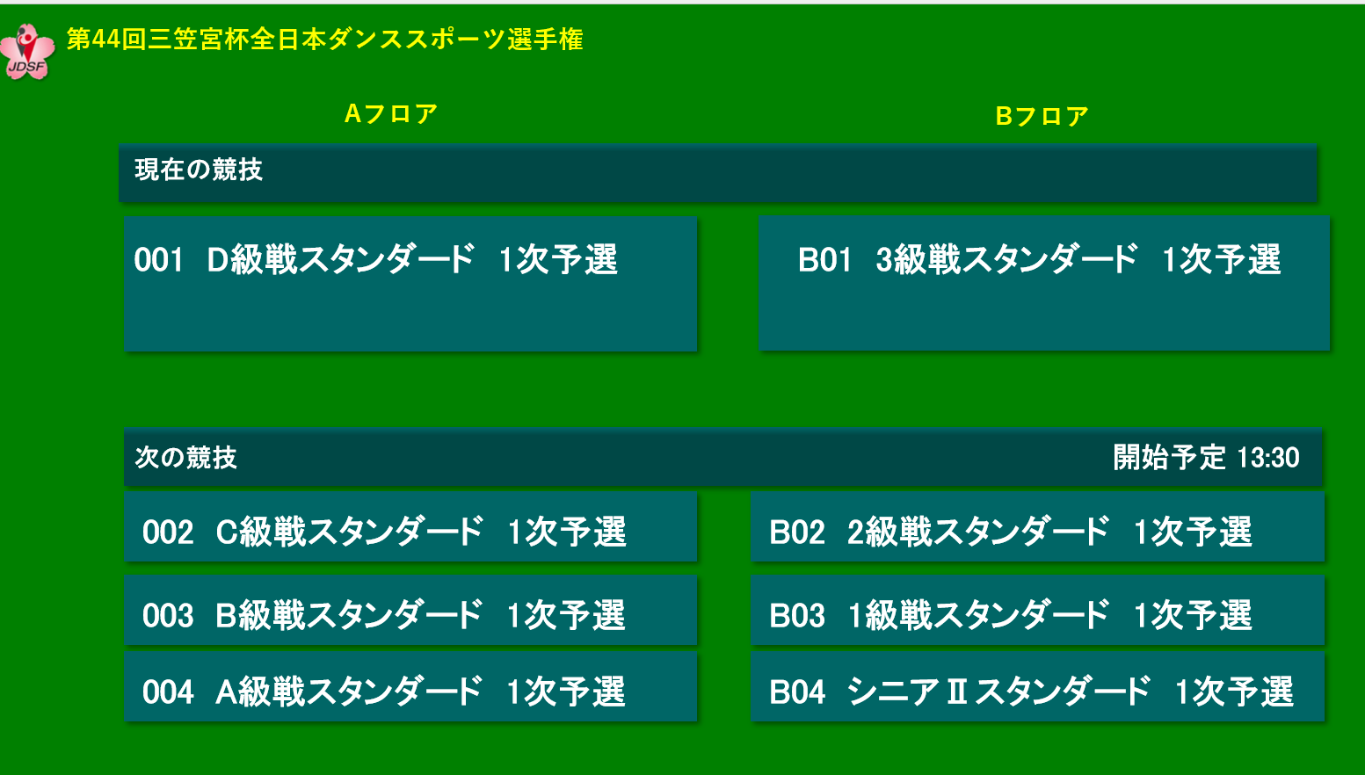

- 画面ID: PRG003_進行右下
- 表示内容：次の 進行番号＋区分名＋ラウンド名
- 表示場所：画面の右下
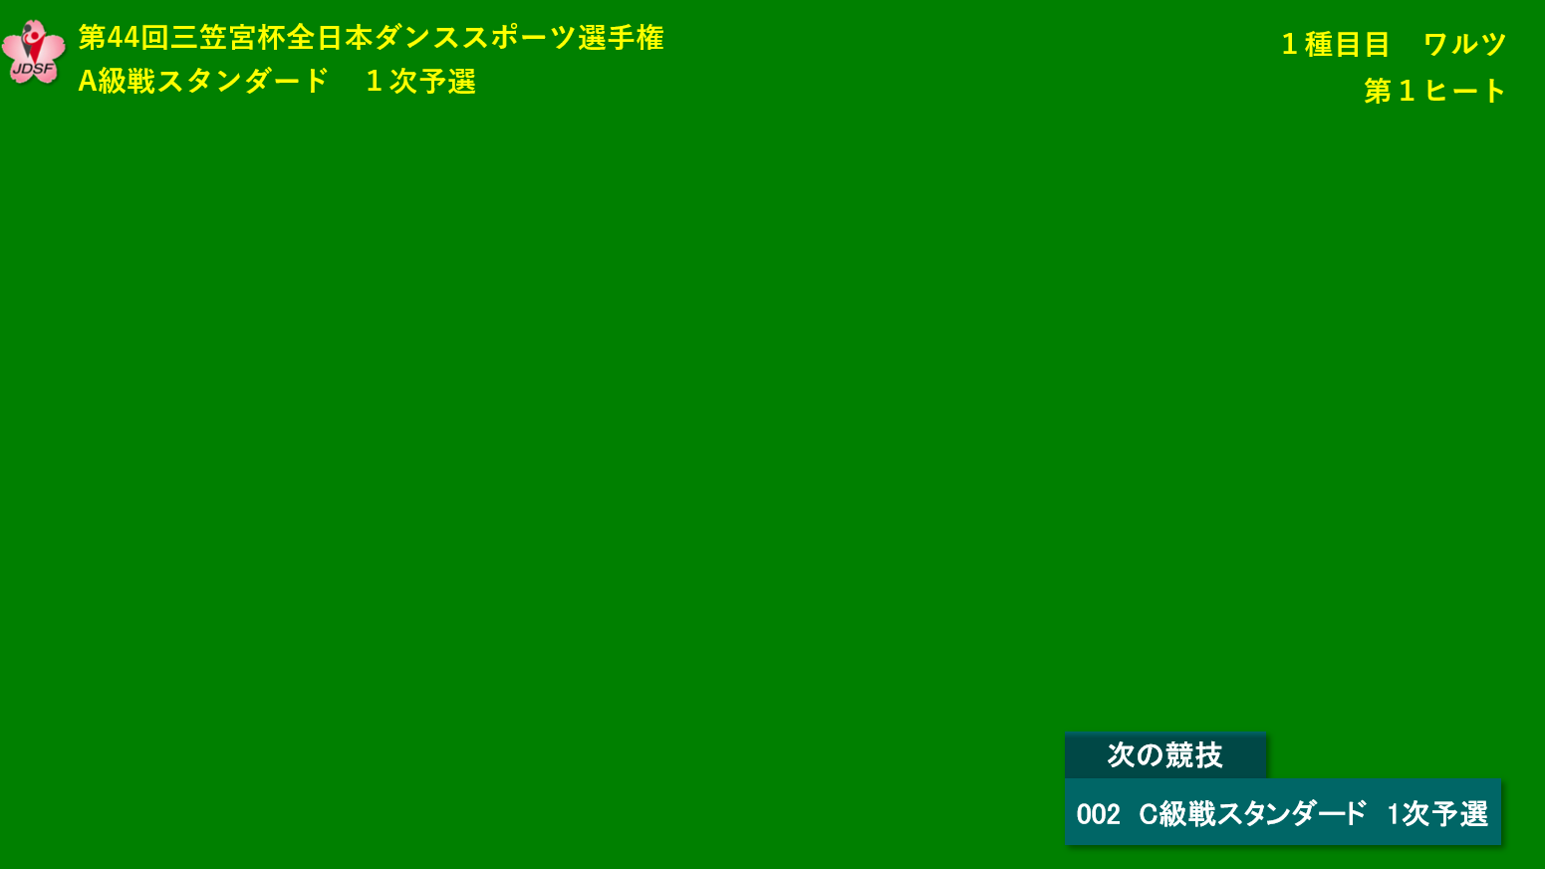

- 画面ID: HET001\_ヒート割
- 表示内容：種目名＋ヒート番号＋ヒート毎の出場選手背番号
次のヒート、次の次のヒート、次の次のヒート 4ヒート分を表示可能とする。
次の進行番号＋区分名＋ラウンド名 は固定で下に表示する。
- 表示場所：画面の中央

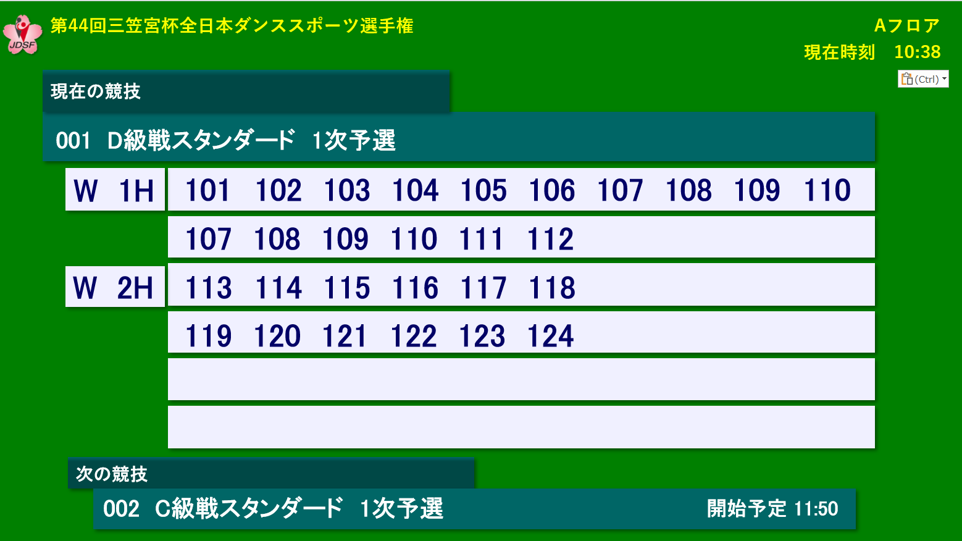

- 画面ID: HET001\_ヒート割\_クロマキー用
- 表示内容：種目名＋ヒート番号＋ヒート毎の出場選手背番号

次の進行番号＋区分名＋ラウンド名 は固定で下に表示する。
- 表示場所：画面の下部
- 表示後5秒でフェードアウトする
- フェードアウトする時間は設定可能とする

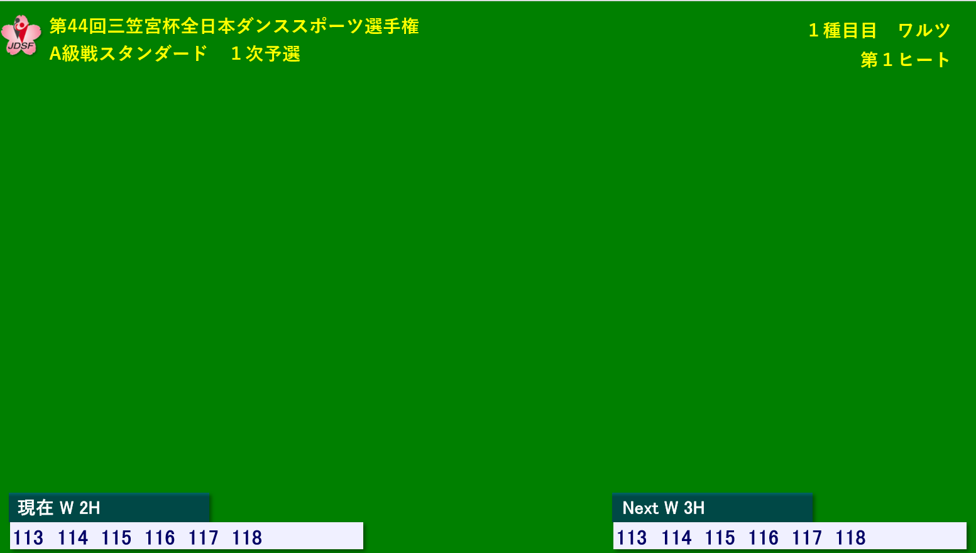

- 画面ID: HET003\_出場選手紹介
- 表示内容：種目名＋ヒート番号
出場選手背番号、選手名、所属

次の進行番号＋区分名＋ラウンド名 は固定で下に表示する。
- 表示場所：画面の中央
- 次の進行番号の表示有無は設定可能
- 所属を1つ表示するか、2人分をそれぞれ表示するかは設定可能

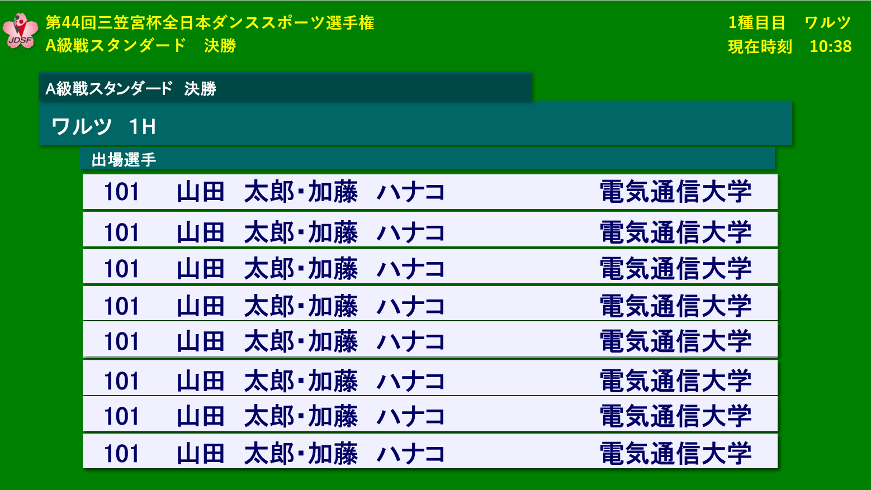
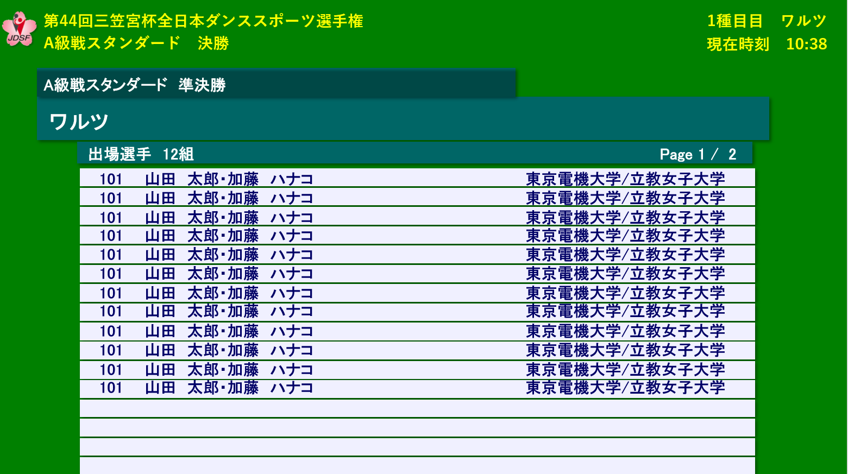

- 画面ID: HET004*出場選手紹介*クロマキー用
- 表示内容：種目名＋ヒート番号
出場選手背番号、選手名、所属

- 表示場所：画面の右側
- 次の進行番号の表示有無は設定可能
- 所属を1つ表示するか、2人分をそれぞれ表示するかは設定可能
- 表示後5秒でフェードアウトする
- フェードアウトする時間は設定可能とする

